**Informacja**

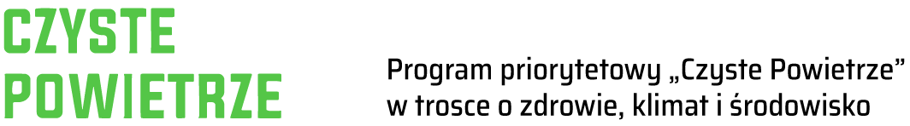

Czyste Powietrze to kompleksowy program, którego celem jest zmniejszenie lub uniknięcie emisji pyłów i innych zanieczyszczeń wprowadzanych do atmosfery przez domy jednorodzinne. Program skupia się na wymianie starych pieców i kotłów na paliwo stałe oraz termomodernizacji budynków jednorodzinnych by efektywnie zarządzać energią. Działania te nie tylko pomogą chronić środowisko, ale dodatkowo zwiększa domowy budżet, dzięki oszczędnościom finansowym.

Program skierowany jest do: osób fizycznych będących właścicielami domów jednorodzinnych lub osób posiadających zgodę na rozpoczęcie budowy budynku jednorodzinnego.

Dotacje i pożyczki będą udzielane za pośrednictwem szesnastu Wojewódzkich Funduszy Ochrony Środowiska i Gospodarki Wodnej (WFOŚiGW).

W naszym województwie przez WFOŚ i GW w Toruniu, ul. Fredry 8, 87-100 Toruń.

103 mld zł. do wykorzystania do 2029 roku na wymianę/zakup  
i montaż źródeł ciepła oraz termomodernizację.

Maksymalna kwota dotacji:

Korzystając z programu zyskujesz zwrot części poniesionych kosztów.  
Maksymalny możliwy koszt, od którego liczona jest dotacja to 53 tys. zł.  
Jeśli koszty realizacji inwestycji przekroczą 53 tys. zł., dodatkowe koszty mogą być dofinansowane w formacie pożyczki.

Minimalny koszt kwalifikowany projektu to 7 tys. zł.

Program przewiduje dofinansowania między innymi na:

* wymianę starych źródeł ciepła (pieców i kotłów na paliwa stałe) oraz zakup i montaż nowych źródeł ciepła, spełniających wymagania programu,
* docieplenie przegród budynku,
* wymianę stolarki okiennej i drzwiowej
* instalację odnawialnych źródeł energii (kolektorów słonecznych i instalacji fotowoltaicznej)
* montaż wentylacji mechanicznej z odzyskiem ciepła

Formy dofinansowania:

pożyczka

dotacja

Terminy:

Realizacja programu: lata 2018-2029 r.

Podpisywanie umów do: 31.12.2027 r.

Zakończenie wszystkich prac objętych umowa do: 30.06.2029 r.

Warunek podstawowy:

Dla budynków istniejących: wymiana starego pieca/kotła na paliwo stałe na nowe źródło ciepła spełniające wymagania programu

Dla budynków nowo budowanych: zakup i montaż nowego źródła ciepła spełniającego wymagania programu.

OSIEM KROKÓW DO UZYSKANIA DOFINANSOWANIA:

|  |  |  |
| --- | --- | --- |
| portfel | 1. Zdobądź wiedzę | Zapoznaj się ze szczegółami naboru: programem priorytetowym, formularzem wniosku i załącznikami oraz instrukcjami do nich, a także regulaminem naboru. |
| portfel | 2. Zbadaj potrzeby budynku | Chodzi o stan obecny i potrzeby budynku, które powinny zostać określone w audycie energetycznym lub przedstawione w uproszczonej analizie energetycznej zweryfikowanej przez przedstawiciela WFOŚiGW w Toruniu, przed realizacją przedsięwzięcia. |
| portfel | 3. Wypełnij i złóż wniosek o dofinansowanie | Pamiętaj o wytycznych w tym zakresie na stronie właściwego WFOŚiGW w Toruniu, w tym o liście wymaganych dokumentów (np. dokumenty potwierdzające dochód). |
| portfel | 4. Po złożeniu wniosku | Odbędzie się wizytacja przedstawiciela WFOŚiGW w Toruniu, która potwierdzi, czy stan budynku jest zgodny z danymi we wniosku. |
| portfel | 5. Podpisz umowę o dofinansowanie | WFOŚiGW w Toruniu przygotuje umowę po pozytywnym rozpatrzeniu Twojego wniosku. |
| portfel | 6. Złóż wniosek o płatności | Środki mogą być wypłacone w kilku transzach po zrealizowaniu poszczególnych etapów przedsięwzięcia. Jeśli pojawią się zmiany, wystąp o odpowiednie zmiany w umowie. |
| portfel | 7. Zakończenie przedsięwzięcia | Wizyta przedstawiciela WFOŚiGW w Toruniu potwierdzi realizację przedsięwzięcia. Dodatkowo możliwa jest kontrola przedsięwzięcia w okresie jego trwałości (utrzymania projektu) w terminie do 3 lat! |
| portfel | 8. Rozliczenie przedsięwzięcia | Nastąpi po pozytywnej weryfikacji realizacji przedsięwzięcia przez Przedstawiciela WFOŚiGW w Toruniu. |

Program będzie realizowany przez dziesięć lat. Zakłada się, że termomodernizacji zostanie poddanych ponad 4 mln domów jednorodzinnych. Celem programu jest m.in. zmniejszenie emisji zanieczyszczeń powietrza, poprzez likwidację nieefektywnych i przestarzałych źródeł ciepła i poprawę efektywności energetycznej jednorodzinnych budynków mieszkalnych.

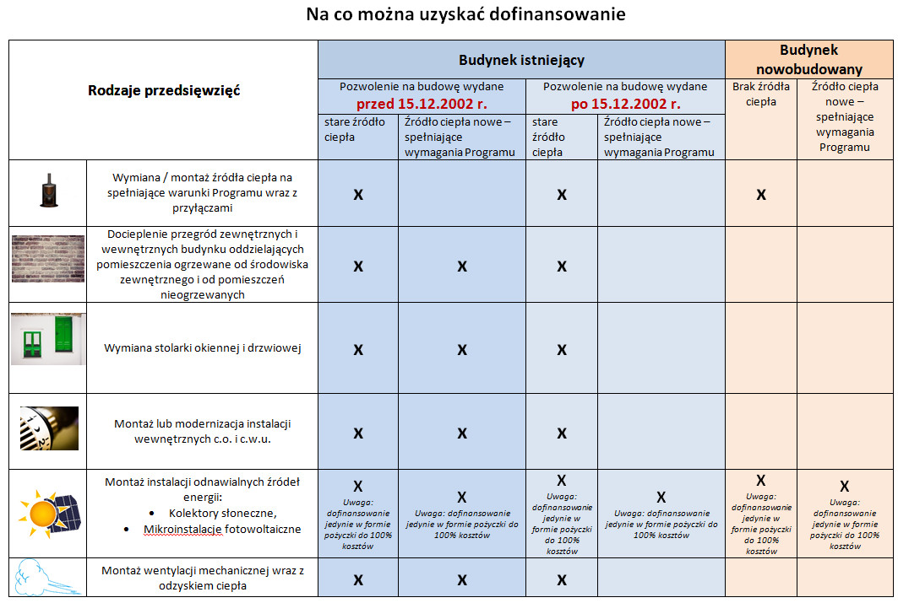

W celu pobrania i wypełnienia aktualnego formularza wniosku o dofinansowanie należy [zarejestrować konto](https://portal.wfosigw.torun.pl/register_of) w portalu i zalogować się na stronie internetowej Wojewódzkiego Funduszu Ochrony Środowiska i Gospodarki Wodnej w Toruniu,

e-mail: **wfosigw@wfosigw.torun.pl**.

Centrala WFOŚ i GW, tel. **56 62 12 300**

Godziny urzędowania WFOŚ i GW: **poniedziałek - piątek od 7:00 do 15:00.**

**Telefony kontaktowe oraz adres e-mail do pracowników obsługujących program:**

tel. 56 62 12 370, 56 62 12 371     e-mail: czyste.powietrze@wfosigw.torun.pl

**Aktualny wzór formularza wniosku o dofinansowanie z załącznikami, Regulamin naboru wniosków, Instrukcja wypełniania wniosku, sposób wyliczania dochodu netto przez wnioskodawcę wraz z wytycznymi znajduje się na stronie internetowej WFOŚiGW w Toruniu.**

Uwaga! W programie Czyste Powietrze konto może zarejestrować **wyłącznie osoba fizyczna będącą faktycznie wnioskodawcą.**